x\
FICHA DE AVALIAÇÃO 3 Ciências Naturais 9.º Ano
NOME: N.": TURMA: DATA:
AVALIAÇÃO:
OBSERVAÇÕES:

PROFESSOR/A: ENCARREGADO DE EDUCAÇÃO:
1. Observa a figura seguinte, que representa o interior de um capilar sanguíneo.
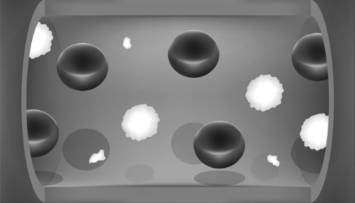
1
3
4
2

1.1 Faz a legenda da figura.

1. |  | 3.
2. |  | 4.

1.2 Faz corresponder um número da figura a cada uma das seguintes afirmações relativas às funções dos diversos constituintes do sangue.
(A) Realiza a diapedese.  (B) Faz parte do sistema imunitário.  (C) Transporta nutrientes orgânicos.  (D) Intervém na coagulação. | (E) Transporta oxigénio.  (F) São células fagocitárias.  (G) Possui núcleo.

2. A leitura dos resultados de um hemograma fornece ao médico uma grande quantidade de informações preciosas. Analisa a tabela seguinte, que representa alguns resultados de uma análise ao sangue.
Constituintes | Valores encontrados | Valores de referência
Leucócitos | 7200 | 4000 – 11000/mm³
Eritrócitos | 4 200 000 | 4,0 – 5,4 milhões/mm³
Hemoglobina | 14 | 12 – 16 g/dL
Plaquetas | 20 000 | 150 000 – 400 000/mm³

2.1 Quais são os constituintes do sangue que não apresentam valores dentro dos considerados de referência?
_____________________________________________________________________________
2.2 Refere o problema possível, relacionado com o valor anómalo registado. Justifica.
_____________________________________________________________________________
_____________________________________________________________________________
_____________________________________________________________________________
3. A figura seguinte é relativa ao ciclo cardíaco.
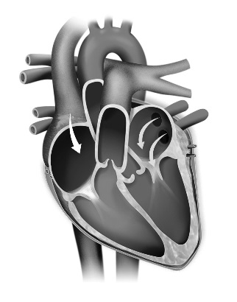
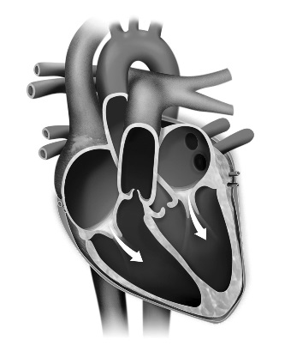
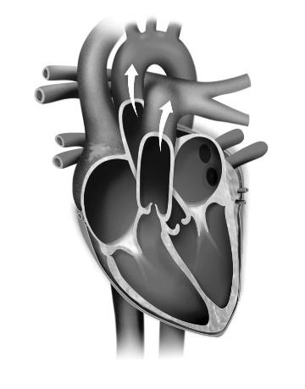
A
1
2
C
3
4
5
B
6
7
8

3.1 Faz a legenda dos números representados na figura.
1. |  | 5.
2. |  | 6.
3. |  | 7.
4. |  | 8.

3.2 A cada uma das funções seguintes faz corresponder um número da figura.
(A) Conduz o sangue vindo da parte inferior do corpo para a aurícula direita.
(B) Recebe o sangue do ventrículo direito.
(C) Traz o sangue dos pulmões.
(D) Impedem que o sangue reflua nas artérias.
(E) Impedem que o sangue reflua dos ventrículos para as aurículas.
(F) Recebe o sangue proveniente da grande circulação.

3.3 Identifica as fases A, B e C.
(A) ____________________ | (B) ____________________ | (C) ____________________

3.4 Explica o que acontece na fase C.
_____________________________________________________________________________
_____________________________________________________________________________
_____________________________________________________________________________
_____________________________________________________________________________
4. Analisa o gráfico seguinte, que representa a evolução da pressão arterial ao longo da circulação sistémica.

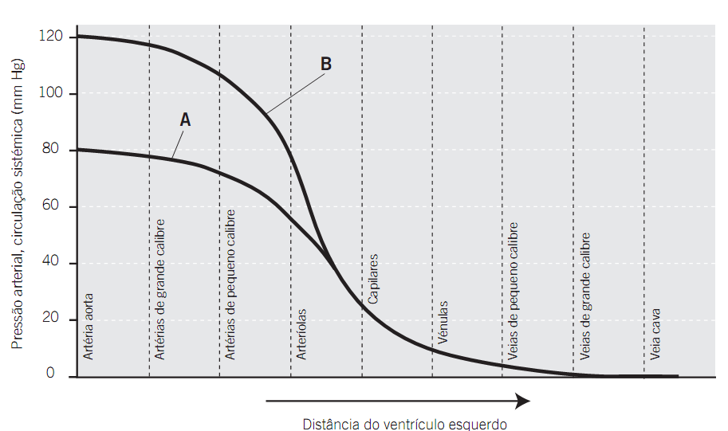

4.1 Identifica o que pretendem representar as linhas A e B.
A. |  | B.

4.2 Dado que a pressão arterial decresce significativamente ao nível das veias, explica o mecanismo que faz com que o sangue regresse ao coração na circulação sistémica.
_____________________________________________________________________________
_____________________________________________________________________________
_____________________________________________________________________________
_____________________________________________________________________________

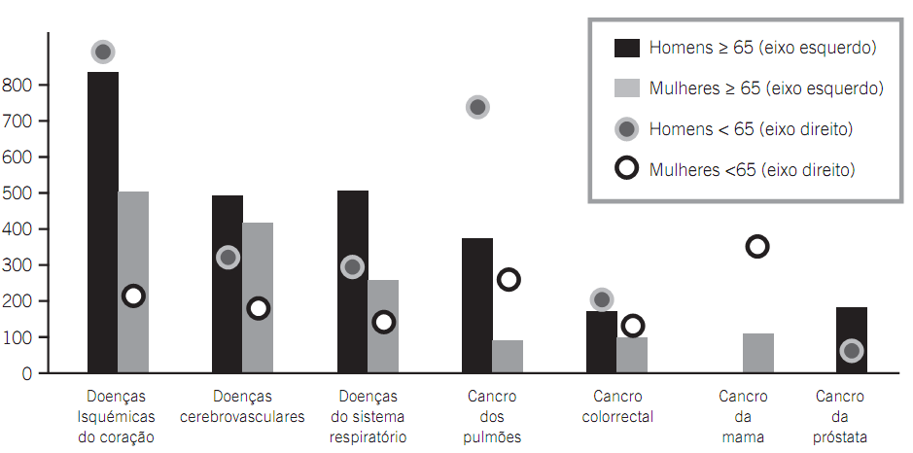
5. O gráfico seguinte apresenta as principais causas de morte em pessoas com menos de 65 anos e com 65 anos ou mais (número de mortes por 100 000 habitantes, nos 27 países da União Europeia, em 2009). Analisa-o atentamente e responde às questões.

Fonte: Eurostat

Nota: Isquémia — fornecimento insuficiente de sangue para um órgão.

5.1 Das principais causas de morte que constam do gráfico, indica as que resultam diretamente de problemas no sistema cardiovascular.
_____________________________________________________________________________
_____________________________________________________________________________

5.2 Qual é a principal causa de morte em homens com menos de 65 anos?
_____________________________________________________________________________

5.3 Qual é a principal causa de morte em mulheres com menos de 65 anos?
_____________________________________________________________________________

5.4 Qual é a principal causa de morte em pessoas com 65 anos ou mais?
_____________________________________________________________________________

5.5 Indica, respetivamente, o número de mortes por 100 000 habitantes, de homens e de mulheres com 65 anos ou mais, em 2009, devido à causa de morte indicada na questão anterior.
_____________________________________________________________________________

5.6 Indica uma doença específica que se insira na principal causa de morte já referida.
_____________________________________________________________________________

6. A linfa é o líquido transportado pelo sistema linfático, constituído por uma vasta rede de vasos que se distribuem por todo o corpo.

6.1 Classifica as afirmações seguintes referentes à linfa como verdadeiras (V) ou falsas (F).

(A) O sistema linfático é constituído pelos vasos capilares que se encontram associados a outros órgãos.
(B) A linfa intersticial é constituída essencialmente por plasma, leucócitos, plaquetas, e hemoglobina.
(C) A linfa intersticial é resultante de uma parte do sangue.
(D) A linfa circulante resulta da drenagem de linfa intersticial para o interior de vasos.
(E) A linfa também circula em capilares.
(F) Uma das principais funções do sistema linfático é participar na defesa do organismo.
(G) O canal linfático direito é o canal que drena a maior parte da linfa.
(H) Os gânglios linfáticos estão distribuídos uniformemente por todo o corpo.

6.2 Explica a importância da existência de linfa nos espaços intercelulares.
_____________________________________________________________________________
_____________________________________________________________________________
_____________________________________________________________________________
_____________________________________________________________________________

7. Nas questões 7.1 a 7.3, seleciona a opção que melhor completa os espaços em branco das afirmações.

7.1 A hematose ____________ ocorre entre o ar __________ e o sangue que rodeia os alvéolos. A hematose tecidular dá-se entre o sangue e as células de todos ___________ do organismo.

(A) […] pulmonar […] inspirado […] os tecidos
(B) […] alveolar […] pulmonar […] os tecidos
(C) […] alveolar […] alveolar […]as células
(D) […] pulmonar […] alveolar […] os tecidos

7.2 As trocas de gases que ocorrem entre o sangue e as células ocorrem devido à _________ espessura, __________ e grande área superficial das ____________ envolvidas nas trocas.

(A) fina […] comprimento […] membranas
(B) grande […] humedecimento […] membranas
(C) fina […] humedecimento […] células
(D) fina […] humedecimento […] membranas

7.3 O oxigénio é utilizado, juntamente com as moléculas de __________, na obtenção da __________ necessária a todas as atividades das células, as quais, por sua vez, libertam _________ e dióxido de carbono para o sangue.

(A) glucose […] matéria […] água. (C) glucose […] energia […] água.
(B) aminoácidos […] energia […] água. (D) aminoácidos […] energia […] excreções.

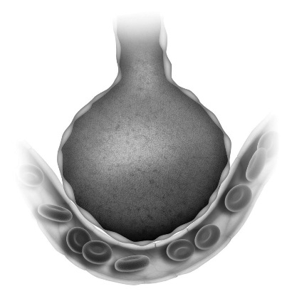
8. Na figura ao lado, podem observar-se as pressões dos gases
X e Y num alvéolo pulmonar e no capilar sanguíneo que o envolve.

A
P_{X} = 40 mm Hg
P_{Y} = 45 mm Hg

B
P_{X} = 104 mm Hg
P_{Y} = 40 mm Hg

Y
X

8.1 A que gases correspondem, respetivamente, X e Y?
X. | Y.

8.2 Classifica o tipo de sangue que se pode encontrar em A e B, respetivamente.
_____________________________________________________________________________

8.3 Tendo por base os dados da figura explica o processo de hematose pulmonar.
_____________________________________________________________________________
_____________________________________________________________________________
_____________________________________________________________________________
_____________________________________________________________________________
9. Nas questões 9.1 e 9.2, seleciona a opção que melhor completa as afirmações.

9.1 Com __________ da altitude _________ a quantidade de oxigénio que passa do ar alveolar para os capilares pulmonares, o que implica __________ da quantidade de oxigénio que é transportado até aos tecidos.
(A) a diminuição […] aumenta […] uma diminuição.
(B) o aumento […] diminui […] uma diminuição.
(C) o aumento […] diminui […] um aumento.
(D) a diminuição […] aumenta […] um aumento.

9.2 ___________ da humidade com a altitude provoca desidratação, o que leva à _____________ do volume de sangue e _________ da sua viscosidade.
(A) A diminuição […] à diminuição […] ao aumento.
(B) A diminuição […] ao aumento […] à diminuição.
(C) A diminuição […] à diminuição […] à diminuição.
(D) O aumento […] à diminuição […] ao aumento.

10. Nas questões 10.1 a 10.10, seleciona a opção que melhor completa as afirmações.
10.1 A sinalização do local onde ocorreu um acidente é necessária para que…
(A) … não ocorram mais acidentes.
(B) … os outros condutores possam ter conhecimento prévio do acidente.
(C) … possa ser ajudado por outros.
(D) Todas as respostas anteriores estão corretas.

10.2 Os Princípios Gerais do Socorrismo são identificados pela sigla PAS, que significa…
(A) … «Proteger, Aguardar, Segurança». (C) … «Prevenir, Alertar, Socorrer».
(B) … «Parar, Alertar, Socorrer». (D) … «Prioridade, Amparar, Socorre».

10.3 Na avaliação inicial da vítima de trauma, o socorrista deverá observar primeiramente…
(A) … a respiração. (C) … o tórax.
(B) … as vias aéreas. (D) … a cabeça e o pescoço.

10.4 Durante a avaliação da ventilação da vítima, deve empregar-se a técnica de Ver, Ouvir e Sentir, ou seja, …
(A) … «Ver os movimentos torácicos; Ouvir o ar a passar; Sentir o ar expirado.»
(B) … «Ver o ar expirado; Ouvir o ar a passar; Sentir os movimentos torácicos.»
(C) … «Ver os movimentos torácicos; Ouvir o batimento cardíaco; Sentir o ar expirado.»
(D) … «Ver o ar expirado; Ouvir os movimentos torácicos; Sentir o ar a passar.»
10.5 A avaliação da circulação num adulto faz-se com…
(A) … os dedos indicador e médio na artéria carótida, que fica no pescoço.
(B) … os dedos indicador e médio na artéria umeral, que fica no braço.
(C) … os dedos indicador e médio na artéria carótida, que fica no braço.
(D) … os dedos indicador e médio na artéria umeral, que fica no pescoço.

10.6 No socorro de uma vítima de acidente, como prioridade, deve levar-se em conta …
(A) … o sangramento das feridas. (C) … uma possível paragem cardíaca.
(B) … uma possível fratura de osso. (D) … a obstrução das vias aéreas.

10.7 Um ferimento esguicha sangue ao mesmo ritmo da pulsação. Isso significa que ocorreu o corte de…
(A) … uma artéria. (C) … um nervo.
(B) … uma veia. (D) … um músculo.

10.8 A Posição Lateral de Segurança (PLS) é utilizada quando a vítima…
(A) … se queixa com dores fortes.
(B) … tem uma fratura num dos membros.
(C) … aparenta ir desmaiar ou está inconsciente;
(D) … sofre de hipotermia.

10.9 A relação compressão x insuflação durante a reanimação cardiopulmonar de um adulto é de…
(A) … 5 compressões X 1 insuflação.
(B) … 5 compressões X 2 insuflações.
(C) … 10 compressões X 2 insuflações.
(D) … 30 compressões X 2 insuflações.

10.10 Na paragem cardiorrespiratória, a reanimação é empregada com procedimentos segundo a sequência:
(A) … compressões torácicas, manutenção das vias aéreas, insuflações.
(B) … manutenção das vias aéreas, compressões torácicas, insuflações.
(C) … manutenção das vias aéreas, insuflações, compressões torácicas.
(D) … respiração artificial, compressões torácicas.

11. Ordena as frases, de forma a reconstituíres a sequência correta do procedimento a ter em caso de obstrução completa das vias respiratórias.
(A) Cerra o punho sobre a região epigástrica e agarra-o com a outra mão.
(B) Sustém o tórax da vítima com uma mão e inclina-a para a frente.
(C) Com a outra mão, aplica 5 pancadas entre as omoplatas.
(D) Se necessário, repete a sequência (pancadas/Heimlich), até que o corpo estranho se desaloje da via aérea.
(E) Se não desobstruir, procede à manobra de Heimlich, mantendo-se por detrás da vítima e abraçando-a em redor da região epigástrica (acima do umbigo).
(F) Coloca-se ao lado da vítima e ligeiramente por detrás.

